DES-020 Spécification de Conception
002_IN_A REFLEX Préparation Cde
REFLEX -> M3
Propriétés du Document
Auteur | Harshil Tonoo
Date de Création | 27/03/2025
Dernière Mise à jour | 27/03/2025
Référence du Document | 002_IN_A REFLEX Préparation Cde
Version | 1.0

Approbation | Rôle
<Approbation 1>
<Approbation 2>

CONTROLE DU DOCUMENT

Enregistrement des Modifications
1
Date | Auteur | Version | Référence de la modification
27/03/2025 | Harshil Tonoo | 1.0 | Création

Relecteurs
Nom | Rôle

Sommaire
1 CONTROLE DU DOCUMENT 2
1.1 Enregistrement des Modifications 2
1.2 Relecteurs 2
2 PRESENTATION GENERALE 4
2.1 Prérequis 4
2.2 Solution proposée 4
3 SPECIFICATION TECHNIQUE 5
3.1 Déclencheur 5
3.2 Point de Connexion 5
3.3 Flux de Document 6
3.4 MEC Mapping : Custom BOD 7
3.5 Détails des APIs 8
3.6 Script 12
4 STRUCTURE FICHIER BOD 13
5 EXEMPLE FICHIER SORTANT 14
6 GESTION DES ERREURS 15
7 POINTS A DETERMINER 16

PRESENTATION GENERALE
Le but de ce document est de décrire la conception technique détaillée de l’interface entrante DES-020_ 002_IN_A REFLEX Préparation Cde.
Cette spécification, ainsi que la spécification d’analyse et les spécifications de cas d’utilisation associées constituent la conception détaillée complète de ce package de cas d’utilisation.

Prérequis
Les étapes prérequis pour le bon fonctionnement de cette interface sont listés ci-dessous :
- L’object schema REFLEXPreparationCdeCustom doit être présent dans Data Catalog > Object Schemas.

Solution proposée
La solution proposée consiste à développer une interface permettant d’importer le nouveau plan de production après suppression de l’ancien.
Lors du dépôt du fichier BOD « REFLEXPreparationCdeCustom » dans le répertoire défini, cela déclenchera l’interface et l’intégration se fera à travers le MEC Mapper.

Flow de l’interface :

ION
ION
MEC Mapper
M3
Connection Point

MHS850MI/OIS100MI
BlueWay

SPECIFICATION TECHNIQUE

Déclencheur
Lors du dépôt du BOD REFLEXPreparationCdeCustom dans le répertoire défini, l’interface sera automatiquement déclenchée dans ION en temps réel.

Point de Connexion
Un point de connexion < CP_002_IN_A_REFLEX > avec deux répertoires sera créé pour récupérer le fichier BOD en format xml et pour déposer le fichier xml dans les répertoires : << à définir >>.

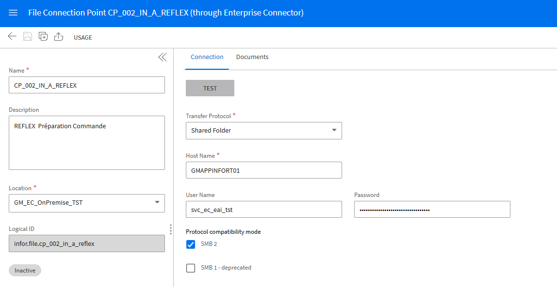

Flux de Document
Un Document Flow est mis en place dans ION pour exécuter les actions suivantes :
- Recevoir le BOD REFLEXPreparationCdeCustom depuis le répertoire
- Envoyer le BOD dans M3 pour effectuer l’intégration dans MHS850MI ou dans OIS100MI dépendant de cas de figure.
Nom du document flow : DF_002_IN_A_REFLEX
Logique du document flow :
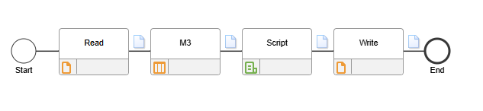

- Le composant File Activity (Read) récupère le document depuis le répertoire défini.
- Le composant Application (M3) consomme le document Process.REFLEXPreparationCdeCustom.
- Après le traitement du document Process.REFLEXPreparationCdeCustom, le document Acknowlege. REFLEXPreparationCdeCustom sera récupérer en sortie depuis M3.
- Le composant Script génère le nom du fichier en "Accepted" ou "Rejected" en fonction de la valeur de la balise `<ErrorCount>` dans le document `Acknowledge.REFLEXPreparationCdeCustom`.
- Le composant File Activity (Write) envoie le document vers le répertoire défini.

Répertoire | Description
<< à définir >> | Récupération du fichier BOD en format .xml
<< à définir >> | Dépôt du fichier Acknowledge en format .xml

Fréquence :
Fréquence | Description
 | Fichiers / jours

MEC Mapping : Custom BOD
Un package MEC est développé pour mapper les champs spécifiques attendus par M3 et pour effectuer les appels d'API.

L’Agreement est nommé comme : M3_REFLEXPreparationCdeCustom_Process_In
Le MEC Mapper customisé est nommé comme : CSTM3BOD_REFLEXPreparationCdeCustom_Process_In_1_0_0
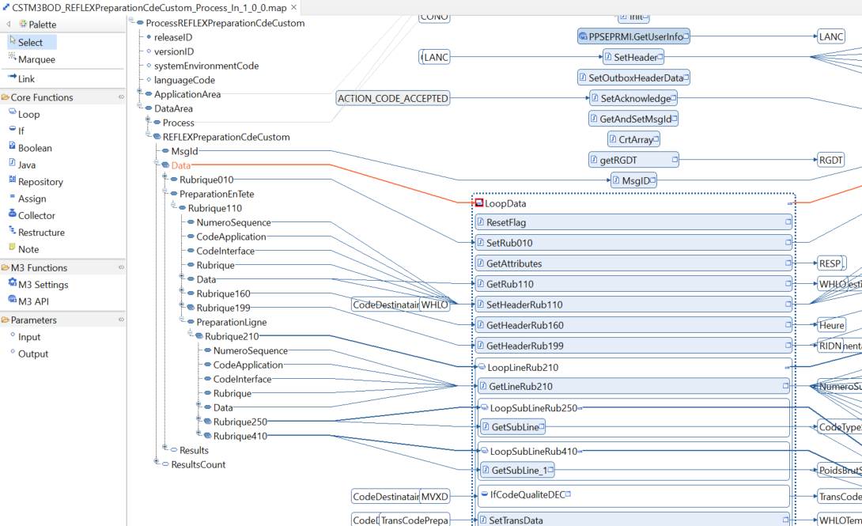

Logique du BOD :
- Définition du cas de figure a utilisé selon les valeurs des champs
- ‘’Code type de préparation’’ de la rubrique 110
- ‘’Code destinataire Préparation’’ de la rubrique 110
- ’Code qualité’’ de la rubrique 210
- ‘’Commentaire’’ de type CDV de la rubrique 190

- Les APIs (ci-dessous) seront exécutées afin de mettre à jour toutes les informations nécessaires pour gérer l’intégration :
- MHS850MI.AddDOPick
- MHS850MI.AddDO
- MHS850MI.AddCOPick
- OIS100MI.AddOrderHead
- OIS100MI.AddOrderLine
- MWS420MI_Confirm
- MMS005MI_GetWarehouse
- MDBREADMI_GetOCUSMA00
- CRS881MI_GetTranslData
- EXPORTMI_Select

Détails des APIs
- MHS850MI– AddDOPick
Champs | Description | Type | Longueur | Sens | Obligatoire | Rubrique
PRFL | Process Flag | A | 4 | Entrant | N | -
CONO | Company | N | 3 | Entrant | N | -
WHLO | Warehouse | A | 3 | Entrant | O | 110
PACN | Package number | A | 20 | Entrant | N | 250
E0PA | Partner | A | 17 | Entrant | O | -
E065 | Message type | A | 6 | Entrant | O | -
ITNO | Item number | A | 15 | Entrant | N | 210
WHSL | Location | A | 10 | Entrant | N | -
BANO | Lot number | A | 20 | Entrant | N | 250
QTYP | Quantity Picked | N | 17 | Entrant | N | 250
RIDN | Order number | A | 10 | Entrant | O | 199
RIDL | Order line | N | 6 | Entrant | O | 210
RIDX | Line suffix | N | 3 | Entrant | N | 210
RIDI | Order index | N | 11 | Entrant | O | 210
RPDT | Reporting date | D | 10 | Entrant | N | 160
PLSX | Picking list suffix | N | 3 | Entrant | O | 210
PACT | Packaging | A | 6 | Entrant | N | 250
PRFL | SSCC number | A | 18 | Entrant | N | 250
CONO | Gross Weight | N | 17 | Entrant | N | 410
WHLO | Reporting time | N | 6 | Entrant | N | 160

- MHS850MI– AddDO
Champs | Description | Type | Longueur | Sens | Obligatoire | Rubrique
PRMD | Process flag | A | 4 | Entrant | N | -
CONO | Company | N | 3 | Entrant | N | -
WHLO | Warehouse | A | 3 | Entrant | O | 110
E0PA | Partner | A | 17 | Entrant | O | -
E0PB | Partner ID | A | 17 | Entrant | O | -
E065 | Message type | A | 6 | Entrant | O | -
CUNO | Customer number | A | 10 | Entrant | N | 110
ITNO | Item number | A | 15 | Entrant | N | 210
DLQT | Delivered qty - basic U/M | N | 17 | Entrant | N | 250
TRTP | Order type | A | 3 | Entrant | O | -
RESP | Responsible | A | 10 | Entrant | O | -
RORN | Reference Order Number | A | 10 | Entrant | N | 110

- MHS850MI– AddCOPick
Champs | Description | Type | Longueur | Sens | Obligatoire | Mapping
PRFL | Process Flag | A | 4 | Entrant | N | -
CONO | Company | N | 3 | Entrant | N | -
WHLO | Warehouse | A | 3 | Entrant | O | 110
PACN | Package number | A | 20 | Entrant | N | 250
E0PA | Partner | A | 17 | Entrant | O | -
E065 | Message type | A | 6 | Entrant | O | -
CUNO | Customer number | A | 10 | Entrant | O | 110
ITNO | Item number | A | 15 | Entrant | N | 210
WHSL | Location | A | 10 | Entrant | N | -
BANO | Lot number | A | 20 | Entrant | N | 250
QTYP | Quantity Picked | N | 17 | Entrant | O | 250
RIDN | Order number | A | 10 | Entrant | O | 199
RIDL | Order line | N | 6 | Entrant | O | 210
RIDX | Line suffix | N | 3 | Entrant | N | 210
PLSX | Picking list suffix | N | 3 | Entrant | N | 210
DLIX | Delivery index | N | 11 | Entrant | N | 210
RPDT | Reporting date | D | 10 | Entrant | N | 160
PACT | Packaging | A | 6 | Entrant | N | 250
SSCC | SSCC number | A | 18 | Entrant | N | 250
GRWE | Gross Weight | N | 17 | Entrant | N | 410
RPTM | Reporting time | N | 6 | Entrant | N | 160

- OIS100MI – AddBatchHead
Champs | Description | Type | Longueur | Sens | Obligatoire | Rubrique
CONO | Company | N | 3 | Entrant | N | -
CUNO | Customer number | A | 10 | Entrant | O | 110
RLDT | Requested delivery date | D | 10 | Entrant | N | 160
CUOR | Customers order number | A | 20 | Entrant | N | 110
WHLO | Warehouse | A | 3 | Entrant | N | 110

- OIS100MI – AddBatchLine
Champs | Description | Type | Longueur | Sens | Obligatoire | Rubrique
ORNO | Temporary order number | A | 10 | Entrant | O | -
ITNO | Item number | A | 15 | Entrant | O | -
ORQT | Ordered quantity | A | 16 | Entrant | N | 110
WHLO | Warehouse | A | 3 | Entrant | N | 160
BANO | Batch no | A | 20 | Entrant | N | 110
WHSL | Location | A | 10 | Entrant | N | 110

- MWS420MI – Confirm
Champs | Description | Type | Longueur | Sens | Obligatoire | Rubrique
DLIX | Delivery number | N | 11 | Entrant | O | -
PLSX | Picking list suffix | N | 3 | Entrant | O | -

- MMS005MI_GetWarehouse
Champs | Description | Type | Longueur | Sens | Obligatoire | Rubrique
WHLO | Warehouse | A | 3 | Entrant | O | -

- MDBREADMI – GetOCUSMA00
L’API MDBREADMI_GetOCUSMA00 a été créé pour la récupération des valeur RDTP depuis le fichier client car aucun API n’existé en standard pour ce type de requête.
Champs | Description | Type | Longueur | Sens | Obligatoire | Rubrique
CUNO | Customer number | A | 1O | Entrant | O | -
RDTP | CO type | A | 3 | Sortant | N | -

- CRS881MI - GetTranslData
Cette API sera utilisée pour gérer les transcodifications.
Champs | Description | Type | Longueur | Sens | Obligatoire | Mapping
TRQF | Record type | A | 1 | Entrant | O | ‘0’
MSTD | Message standard | A | 10 | Entrant | O | ‘CUSTOM’
MVRS | Message version | A | 6 | Entrant | O | ‘1’
BMSG | Business message | A | 20 | Entrant | O | ‘GENERIC’
IBOB | Inbound or outbound message | A | 1 | Entrant | O | ‘I’
ELMP | Parent element | A | 30 | Entrant | O | ‘GM’
ELMD | Data element | A | 30 | Entrant | N | ‘VIF’
EXTP | External partner address | A | 40 | Entrant | N | ‘002_IN_A’
MBMD | Message data | A | 40 | Entrant | N | Code Destinataire Préparation
MVXD | Movex data | A | 30 | Sortant | N | MVXD

Script
Un script est développé pour gérer le nommage du fichier sortant `Acknowledge`.
Le nom du fichier sera généré en "Accepted" ou "Rejected" en fonction de la valeur de la balise `<ErrorCount>` dans le document `Acknowledge.REFLEXPreparationCdeCustom `.

Gestion du nommage du fichier sortant :
- Erreur lors de l’intégration du BOD entrant -> ErrorCount > 0 -> Rejected
- Pas d’erreur lors de l’intégration du BOD entrant -> ErrorCount = 0 -> Accepted

Example de la balise <errorCount>
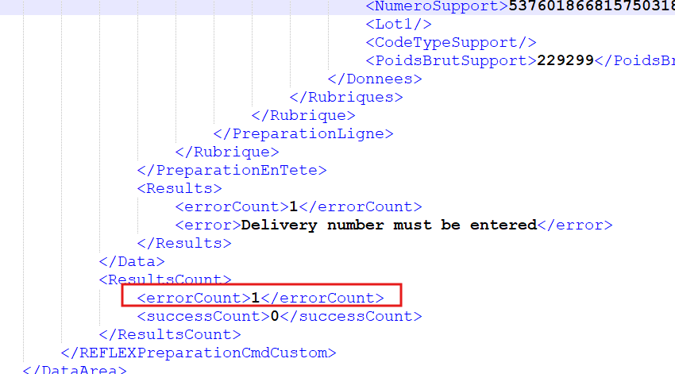

Nom du script : SC_002_IN_A
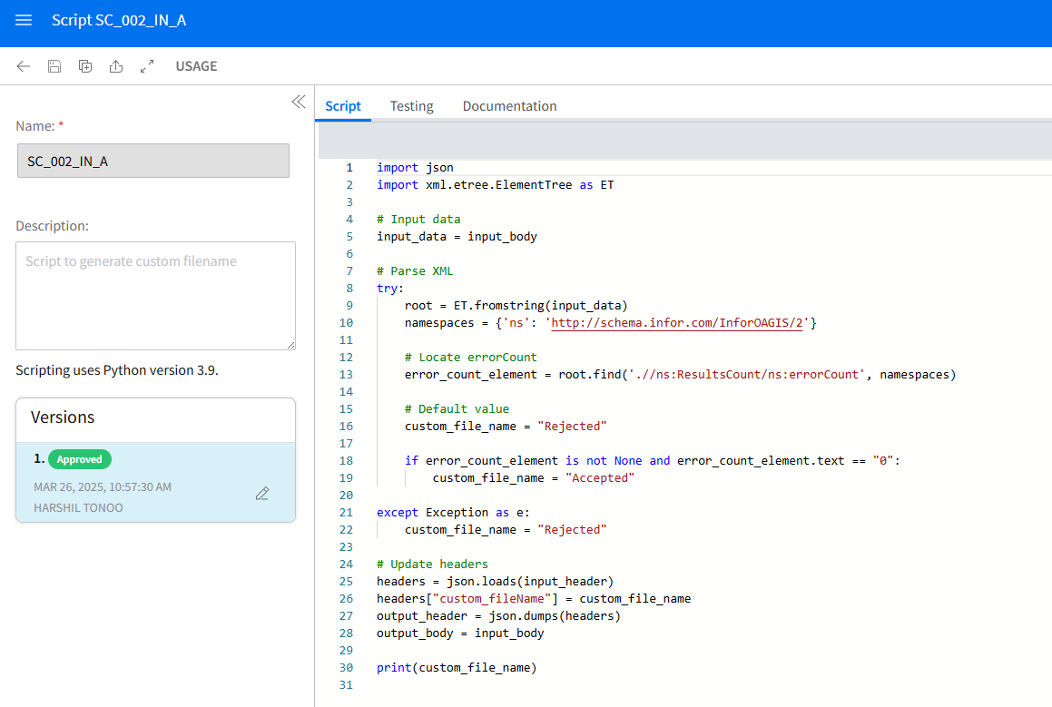

STRUCTURE FICHIER BOD
Structure body BOD d’entrer :
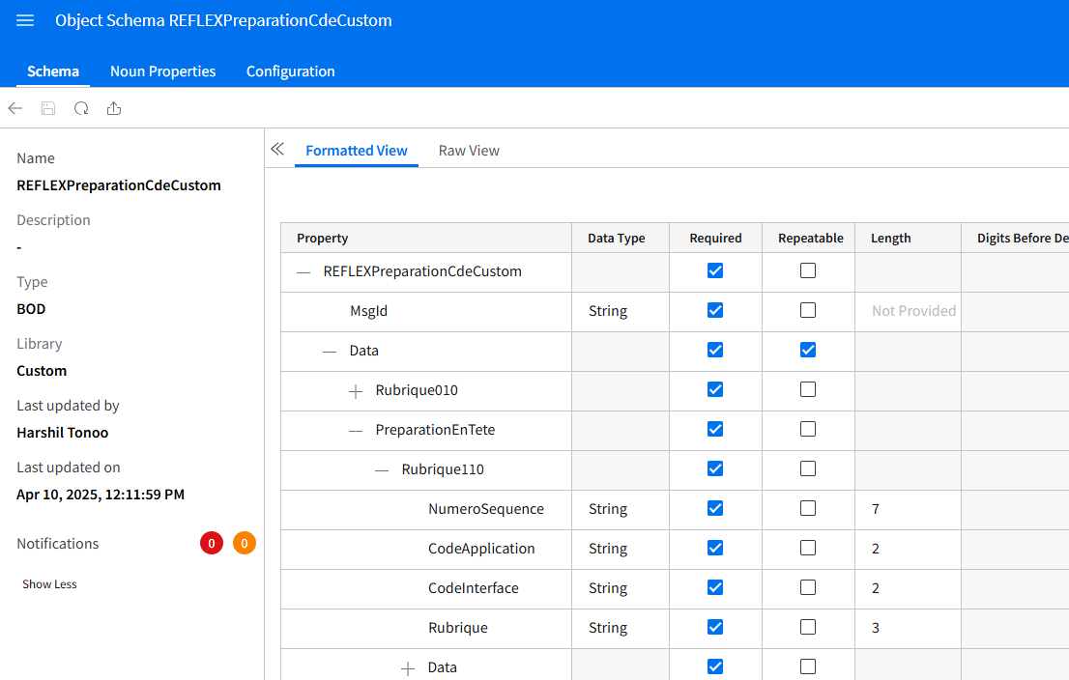

Structure entête BOD de sortie :
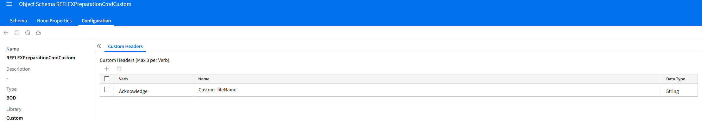

Fichier BOD :

Structure XSD :
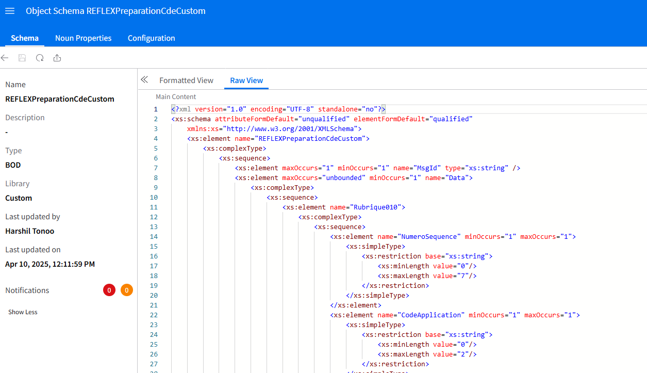

EXEMPLE FICHIER SORTANT
Exemple d’un fichier Acknowledge de sorti en format xml sera comme ci-dessous :

Exemple du nommage d’un fichier Acknowledge de sorti sera comme ci-dessous :

GESTION DES ERREURS
Les erreurs seront remontées dans Enterprise Collaborator Administration.

Pour diagnostiquer les BODs dans M3/Enterprise Collaborator Administration :
- Naviguer sur Enterprise Collaborator Administration
- Identifier le BOD M3_REFLEXPreparationCdeCustom_Process_In sous l’Agreement

Exemple :
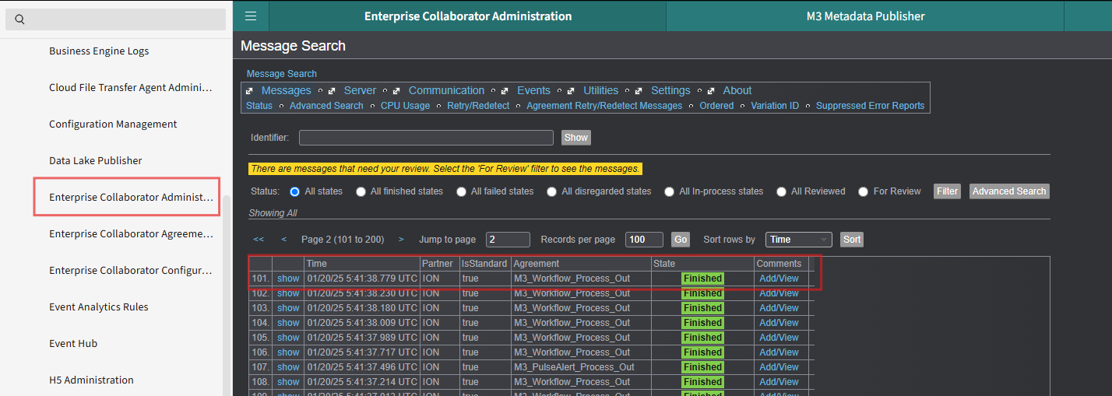

Le diagnostic du flux (Document flow) peut également être effectuer dans ION OneView.
Pour diagnostiquer le flux ION OneView :
- Naviguer sur ION Desk > OneView
- Ajouter le nom du document (Process.REFLEXPreparationCdeCustom) et (Acknowledge.REFLEXPreparationCdeCustom)

Example:
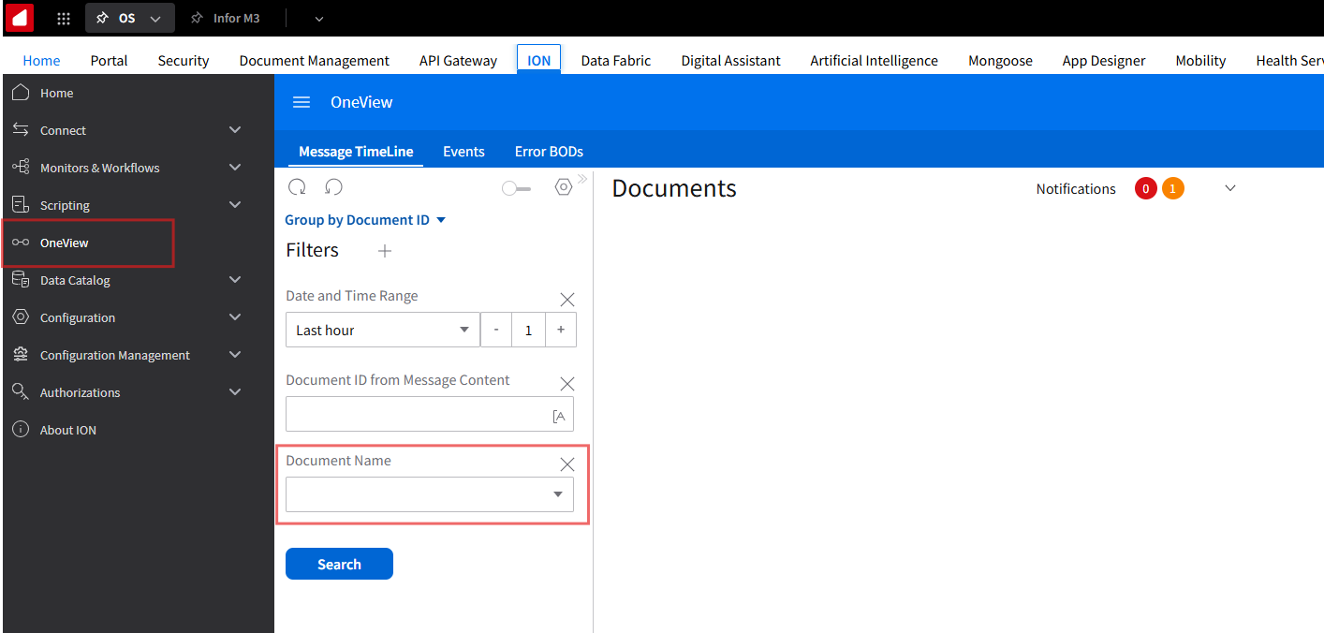

POINTS A DETERMINER
- Répertoire à définir.

